Приложение № 1 к
Постановлению администрации
Усольского районного
муниципального образования
от «»2022 №

СХЕМА РАСПОЛОЖЕНИЯ ГРАНИЦПУБЛИЧНОГО СЕРВИТУТА

Система координат МСК–38, зона 3
Цель установления публичного сервитута: в целях строительства объекта электросетевого хозяйства:
«Строительство ВЛ 10 кВ от ПС 220 кВ УП 15 до СНТ Сибиряк (перевод питания ВЛ 10 кВ Тельма-Биликтуй) (ВЛ-10 кВ -7 км, КЛ-10 кВ - 0,2 км, пункты секционирования - 3 шт.)»
Площадь устанавливаемого публичного сервитута – 28082 кв.м
Публичный сервитут испрашивается на земельном участке с кадастровым номером 38:16:000049:624 – 9071 кв. м
Публичный сервитут испрашивается на земельном участке с кадастровым номером 38:16:000049: 2389 – 275 кв. м
Публичный сервитут испрашивается на земельном участке с кадастровым номером 38:16:000049:3220 – 3664 кв. м
Публичный сервитут испрашивается на земельном участке с кадастровым номером 38:16:000000:1070 – 2758 кв. м
Публичный сервитут испрашивается на землях, государственная собственность на которые не разграничена – 12314кв.м
Обозначение характерных точек границ | Координаты, м
Обозначение характерных точек границ | X | Y
1 | 2 | 3
н1 | 416345.53 | 3305035.97
н2 | 416603.20 | 3305631.81
н3 | 416698.19 | 3305671.77
н4 | 416684.47 | 3305816.69
н5 | 416682.57 | 3305842.37
н6 | 416670.86 | 3305960.68
н7 | 416673.08 | 3305962.08
н8 | 416217.08 | 3306638.74
н9 | 416208.13 | 3306655.65
н10 | 416184.28 | 3306733.79
н11 | 416173.05 | 3306727.77
н12 | 416196.40 | 3306651.28
н13 | 416210.44 | 3306634.26
н14 | 416660.83 | 3305965.95
н15 | 416658.86 | 3305964.62
н16 | 416663.07 | 3305958.14
н17 | 416674.60 | 3305841.66
н18 | 416677.85 | 3305816.07
н19 | 416692.32 | 3305675.27
н20 | 416599.17 | 3305636.36
н21 | 416341.23 | 3305039.88
н22 | 415635.03 | 3304651.65
н23 | 415619.13 | 3304646.91
н24 | 415565.93 | 3304617.67
н25 | 415556.45 | 3304610.22
н26 | 414076.22 | 3304743.06
н27 | 414069.73 | 3304748.16
н28 | 414053.37 | 3304747.34

н29 | 414047.28 | 3304758.18
н30 | 414042.49 | 3304755.49
н31 | 414047.23 | 3304747.03
н32 | 414037.20 | 3304746.53
н33 | 414037.48 | 3304741.04
н34 | 414050.24 | 3304741.68
н35 | 414057.95 | 3304727.94
н36 | 414063.72 | 3304724.48
н37 | 414070.00 | 3304734.55
н38 | 414075.74 | 3304737.58
н39 | 415557.27 | 3304604.62
н40 | 415572.11 | 3304606.79
н41 | 415625.27 | 3304636.02
н42 | 415637.93 | 3304646.96
н1 | 416345.53 | 3305035.97

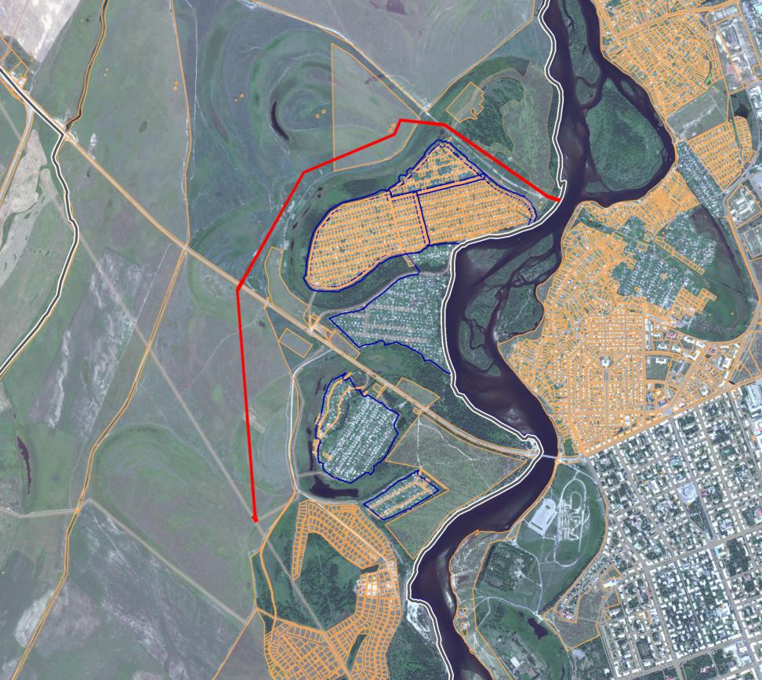
Лист 10
Лист 9
Лист 8
Лист 7
Лист 6
Лист 5
Лист 4
Лист 3
Лист 2
Лист 1
38:16:000049
Масштаб 1:50000
Условные обозначения:
– образуемая граница публичного сервитута;
– граница земельного участка;
– граница кадастрового квартала;
– граница муниципального образования;
38:16:000049– номер кадастрового квартала.

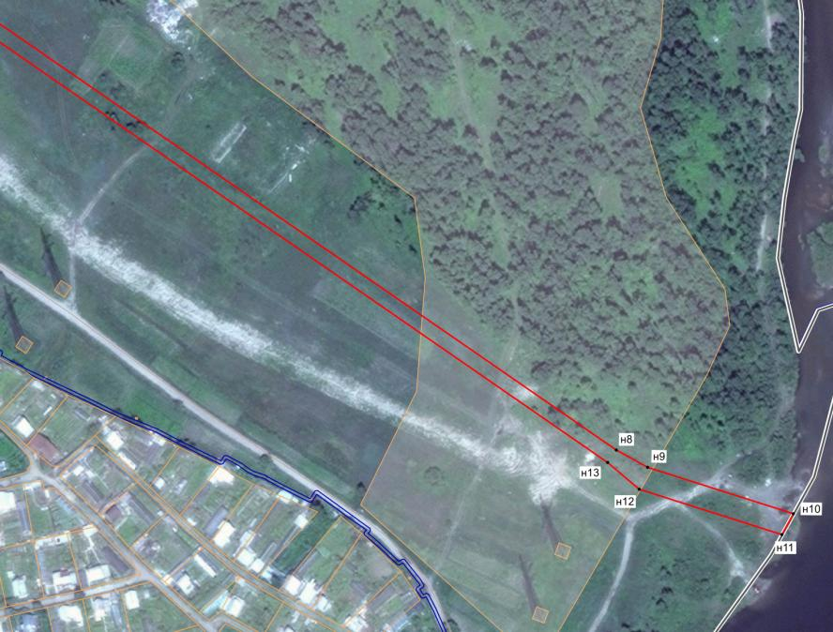
38:16:000000:1070
38:16:000049
Лист 1
Масштаб 1:2000

Условные обозначения:
●н1 – характерная точка образуемой границы публичного сервитута;
– образуемая граница публичного сервитута;
– граница земельного участка;
– граница кадастрового квартала;
– граница муниципального образования;
38:16:000049– номер кадастрового квартала;
38:16:000000:1070– кадастровый номер земельного участка.

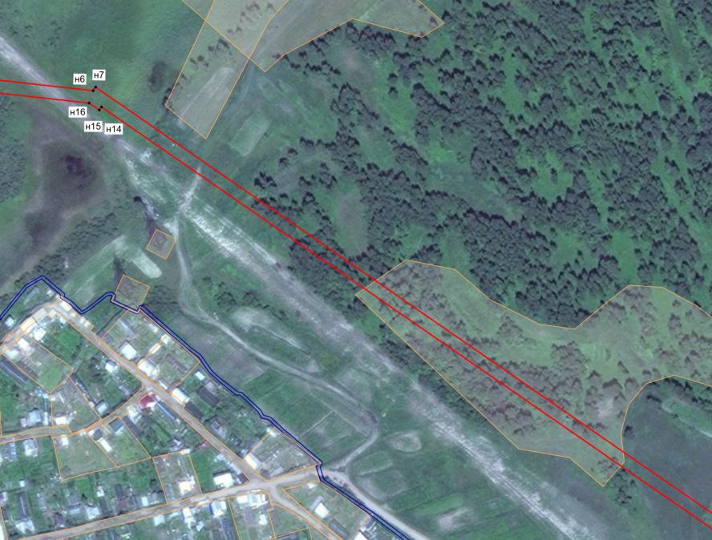
38:16:000000:1070
38:16:000049
Лист 2
Масштаб 1:2000

Условные обозначения:
●н1 – характерная точка образуемой границы публичного сервитута;
– образуемая граница публичного сервитута;
– граница земельного участка;
– граница кадастрового квартала;
38:16:000049– номер кадастрового квартала;
38:16:000000:1070– кадастровый номер земельного участка.

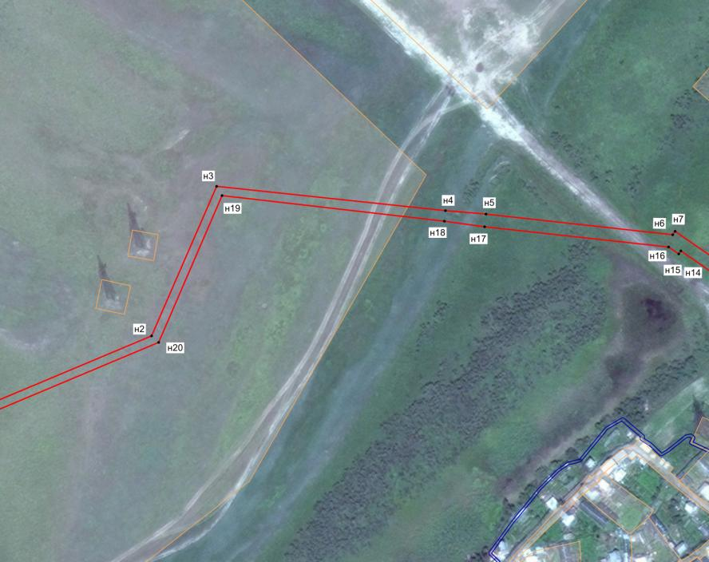
38:16:000049:3220
38:16:000049
Лист 3
Масштаб 1:2000

Условные обозначения:
●н1 – характерная точка образуемой границы публичного сервитута;
– образуемая граница публичного сервитута;
– граница земельного участка;
– граница кадастрового квартала;
38:16:000049– номер кадастрового квартала;
38:16:000049:3220– кадастровый номер земельного участка.

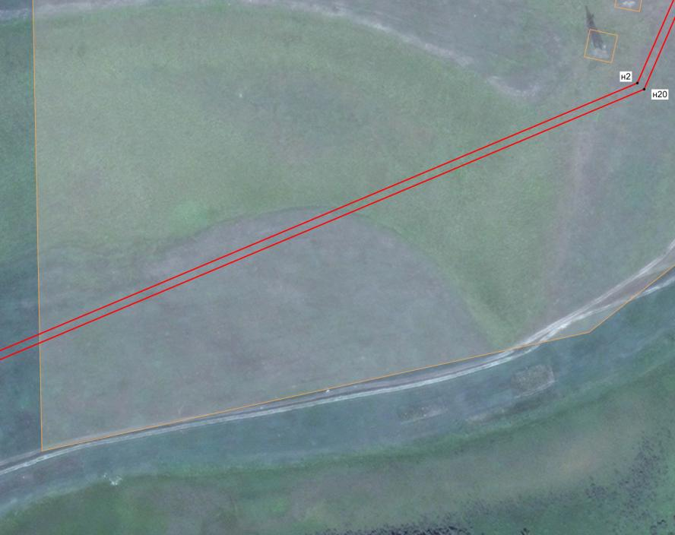
38:16:000049
38:16:000049:3220
Лист 4
Масштаб 1:2000

Условные обозначения:
●н1 – характерная точка образуемой границы публичного сервитута;
– образуемая граница публичного сервитута;
– граница земельного участка;
– граница кадастрового квартала;
38:16:000049– номер кадастрового квартала;
38:16:000049:3220– кадастровый номер земельного участка.

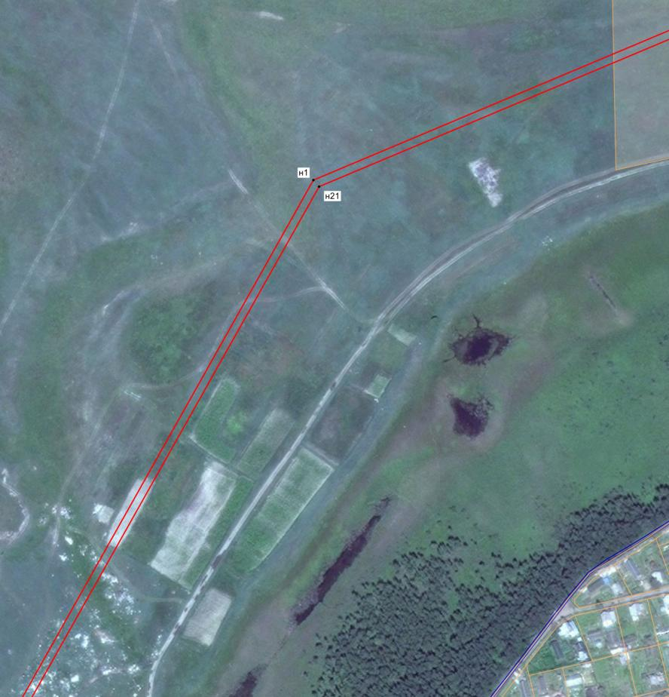
Лист 5
Масштаб 1:2000

Условные обозначения:
●н1 – характерная точка образуемой границы публичного сервитута;
– образуемая граница публичного сервитута;
– граница земельного участка;
– граница кадастрового квартала;
38:16:000049
38:16:000049– номер кадастрового квартала.

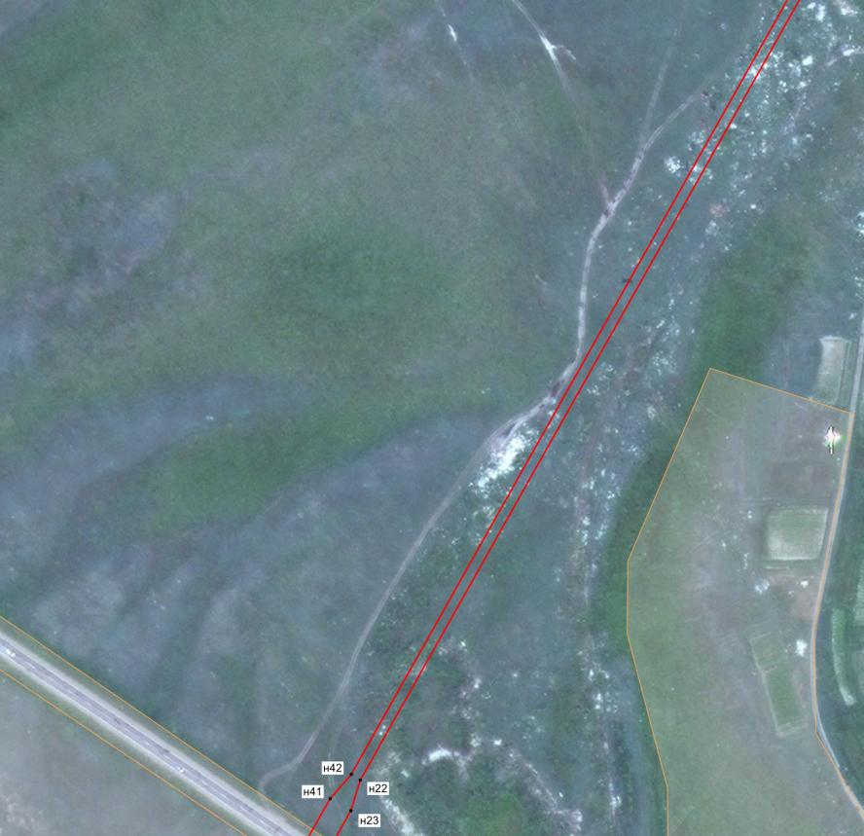
38:16:000049:3322
38:16:000049
Лист 6
Масштаб 1:2000

Условные обозначения:
●н1 – характерная точка образуемой границы публичного сервитута;
– образуемая граница публичного сервитута;
– граница земельного участка;
38:16:000049– номер кадастрового квартала;
38:16:000049:3322– кадастровый номер земельного участка.

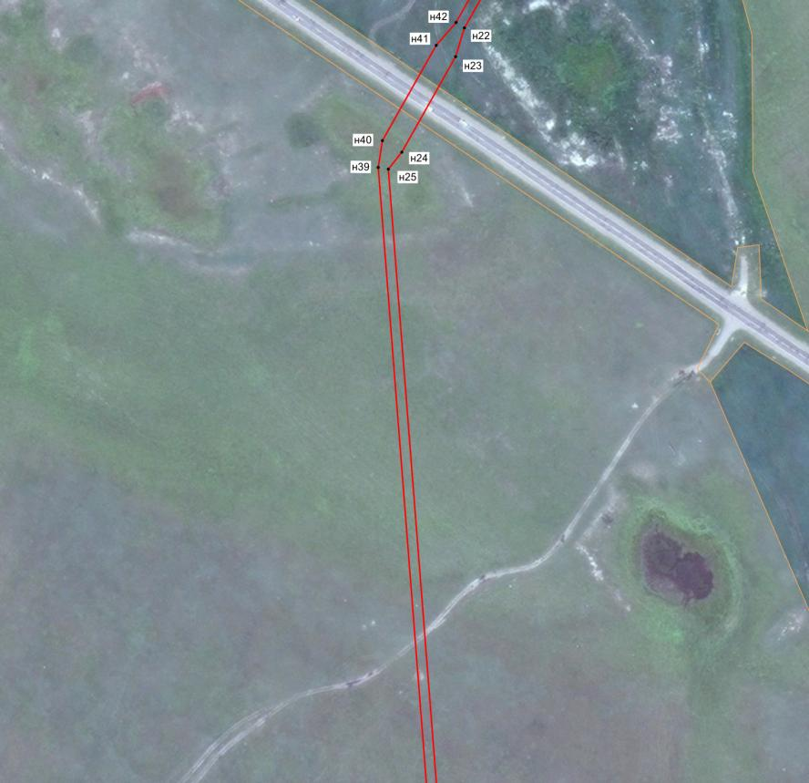
38:16:000049
38:16:000049:624
Лист 7
Масштаб 1:2000

Условные обозначения:
●н1 – характерная точка образуемой границы публичного сервитута;
– образуемая граница публичного сервитута;
– граница земельного участка;
38:16:000049– номер кадастрового квартала;
38:16:000049:624– кадастровый номер земельного участка.

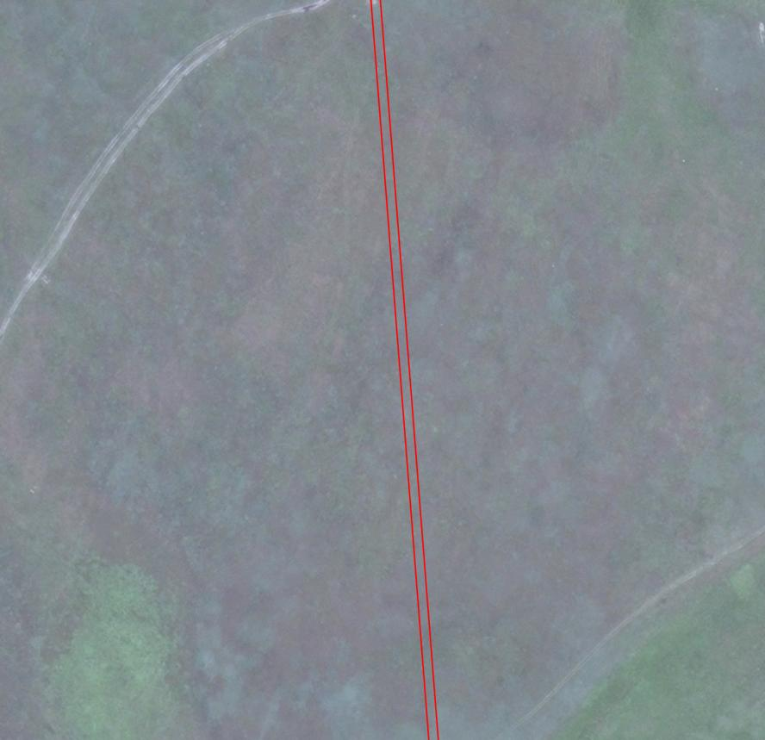
38:16:000049
Лист 8
Масштаб 1:2000
38:16:000049:624
Условные обозначения:
●н1 – характерная точка образуемой границы публичного сервитута;
– образуемая граница публичного сервитута;
– граница земельного участка;
38:16:000049– номер кадастрового квартала;
38:16:000049:624– кадастровый номер земельного участка.

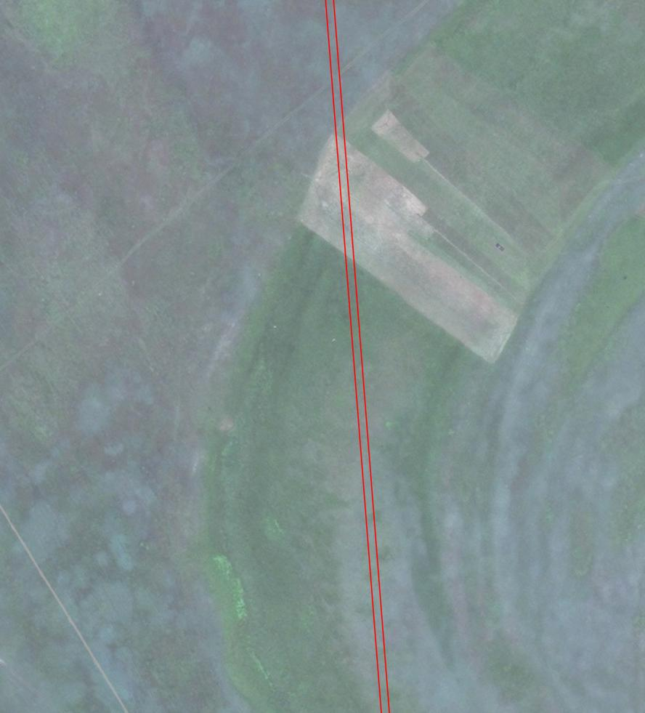
Лист 9
Масштаб 1:2000
38:16:000049
Условные обозначения:
●н1 – характерная точка образуемой границы публичного сервитута;
38:16:000049:624
– образуемая граница публичного сервитута;
– граница земельного участка;
38:16:000049– номер кадастрового квартала;
38:16:000049:624– кадастровый номер земельного участка.

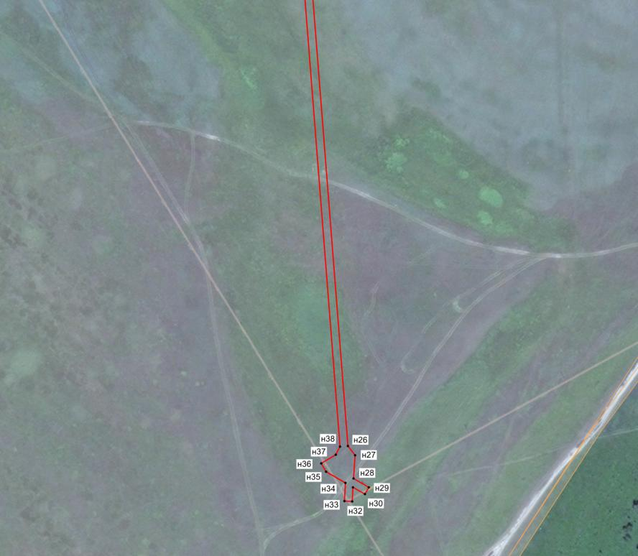
Лист 10
38:16:000049:624
Масштаб 1:2000

Условные обозначения:
●н1 – характерная точка образуемой границы публичного сервитута;
– образуемая граница публичного сервитута;
– граница земельного участка;
38:16:000049– номер кадастрового квартала;
38:16:000049:624– кадастровый номер земельного участка.
38:16:000049

